聖書のおはなし

2024.9.22

『金の子牛』

聖書箇所　　出エジプト32章

主　　題　　罪を犯した民と、とりなしたモーセ

暗唱聖句　　「子どもたち、偶像から自分を守りなさい。」ヨハネⅠ　５：21

目　　標　　まことの神はただおひとりであることを心に刻む。

教会学校のみなさん、おはようございます。

　　皆さんは、お留守番をしたことがありますか？

　　「行ってらっしゃい」とお家の人を送り出して、おやつを食べたり、ビデオを見たりして、一人は気楽でいいな～なんて過ごしているうちに、だんだん「いつ帰って来るのかな～」「まだかな～」なんて心配になって来たことはありませんか？

　　昔、イスラエルの人たちも留守番をしていました。高い山に登って神さまとお話しているリーダーのモーセの帰りをみんなで待っていた時のお話です。

**１　金の子牛(1～6節)**

「いったい、いつになったらモーセは帰ってくるんだ」「山に登ったきり、戻ってこないじゃないか」。イスラエルの人たちが心配そうに話し合っています。神様と大切なお話をするために、モーセが山に登ってからずいぶんたちました。大勢の人がモーセのお兄さんのアロンのところに来て、言いました。「モーセの代わりに私たちを導いてくれる神様を造ってください」。アロンは困った顔をしましたが、こう言いました。「あなたたちの奥さんや子どもたちの金の耳飾りを持ってきなさい」。みんなは耳飾りを外して、ジャラジャラッと集めて持ってきました。アロンは、金の耳飾りを溶かすと、その金を使ってピカピカの金の子牛の像を造りました。「これが、私たちをエジプトから連れ出してくれた神様だ！」みんなは喜んで、金の子牛を拝みだしました。

**２　神様の怒りとモーセの怒り(7～24節)**

神様はすべてをご存じで、山の上にいるモーセにおっしゃいました。「モーセよ、急いで山を下りていきなさい。イスラエル人は、自分たちのために金の子牛を造って拝んでいる。わたしの教えに従わない頑固な人たちは滅ぼしてしまおう」。神様はとてもお怒りでした。モーセは驚いて言いました。「神様、どうぞ思い直してください。私たちを約束の地に連れていってくださるとおっしゃったではありませんか」。モーセが必死にお願いすると、神様はイスラエル人を滅ぼすことを思い直してくださいました。

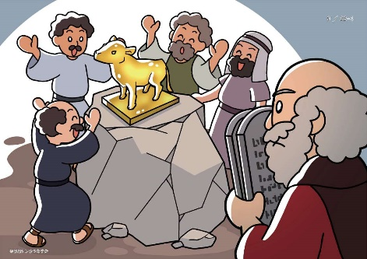

モーセは神様の十の教えが刻まれた石の板を持って山から下りました。すると、騒がしい声が聞こえてきました。アロンが造った金の子牛の周りで、みんなが踊り回って大騒ぎしていたのです。それを見たモーセは激しく怒って、神様の教えの板を投げ捨てて粉々にしてしまいました。

**３　モーセのとりなし(30～35節)**

モーセは、もう一度神様に会いに山に登りました。「神様。イスラエルの人たちは、とんでもない罪を犯しました。自分たちで造った金の子牛を神様にして拝んだのです。どうぞ赦してください。神様があの人たちの罪を赦してくださるのでしたら、私が代わりに罰を受けます」。モーセの心からの願いを神様は聞いてくださいました。神様は、ただおひとりだけです。この方以外に、人間が神様を造って拝むのはとんでもないことでした。

**いっしょに考えましょう💡**

①モーセが戻らないことを心配した人たちは、何を欲しがりましたか。(目に見える形のある神)

②アロンは何をしましたか。(金の耳飾りを集めて溶かし、金の子牛を造った)

③みんなが金の子牛を拝んでいた頃、神様はモーセに何とおっしゃいましたか。(イスラエル人を滅ぼす)なぜ神様はお怒りになったのだと思いますか。(人々がただおひとりの神を思い出さず、「わたし以外に、ほかの神があってはならない」「偶像を造って拝んではならない」という教えに背いたから)

※偽物の神のことを「偶像」といいます。みなさんの周りにも偶像がありますか。偶像を拝まないために、どうしたらよいでしょうか。

**今週の祈り**

「神様。いつも迷わずにまことの神様に従って、礼拝することができるようお守りください。イエス様のお名前によってお祈りします。アーメン」